Гендерное воспитание

Гендерное воспитание в ДОУ призывает к тому, что нам всем хочется, чтобы и мальчики демонстрировали не только несгибаемую волю и мускулы. Мы также желаем, чтобы мальчики и мужчины по ситуации проявляли бы доброту, были бы мягкими, чуткими, умели демонстрировать заботу по отношению к другим людям, уважали родных и близких. А женщины умели бы проявить себя, выстроить карьеру, но при этом не потерять свою женственность.

Образовательные задачи полового гендерного воспитания в детском саду
- · воспитывать у дошкольников интерес и положительное отношение к своему гендеру;
- · закладывать основы осознания своих особенностей;
- · воспитывать у дошкольника интерес и хорошее отношение к окружающим людям;
- · развивать у дошкольника представление о себе и других людях как лиц физических и социальных со своими достоинствами и недостатками, типичными и индивидуальными особенностями;
- · развивать чуткость и эмпатию, умение чувствовать и распознавать состояние и настроение окружающих людей;
- · уметь управлять своими эмоциями и поведением;
- · обогащать знания о своей семье, роде, семейных реликвиях, традициях, знакомить с основными функциями семьи как психологической группы и социального института;
- · углублять знания детей о содержании понятий «мальчик», «девочка», о делении всех людей на мужчин и женщин.

Методы и приемы,используемые педагогами по гендерному воспитанию
- сюжетно ролевые игры «Семья», «День рождения», «Встреча гостей»;
- беседы с использованием иллюстраций;
- чтение художественной литературы;
- проблемные ситуации с этическим содержанием;
- дидактические игры: «Кем быть?», «Кто чем любит заниматься? «Я расту», «Что общего, чем отличаемся?», «Я мальчик, потому, что…», «Одень мальчика, одень девочку», «Что кому?»

Условия гендерного воспитания детей
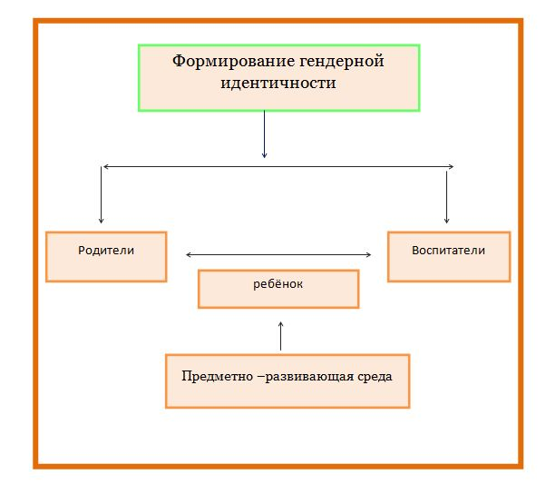

Общеизвестно, что среда является одним из основных средств развития личности ребёнка, источником его индивидуальных знаний и социального опыта. Предметно – пространственная среда в ДОУ обеспечивает разные виды активности дошкольников (физической, игровой, умственной и. т. д.), и является основой его самостоятельной деятельности с учётом гендерных особенностей. Воспитатели открывают перед мальчиками и девочками весь спектр возможностей среды и направляют их усилия на использование отдельных элементов её с учётом гендерных и индивидуальных особенностей и потребностей каждого ребёнка.
Игра является основным видом детской деятельности, именно в сюжетной игре происходит усвоение детьми гендерного поведения, поэтому подбору материалов и оборудования для игровой деятельности девочек и мальчиков мы уделяем особое внимание. При создании развивающей среды воспитатели обращают внимание:
- на привлекательность игрового материала и ролевой атрибутики с целью привлечения детей к отражению в игре социально одобряемых образов женского и мужского поведения;
- на достаточность и полноту материала для игр, в процессе которой девочки воспроизводят модель социального поведения женщины – матери;
- на наличие атрибутики и маркеров игрового пространства для игр – «путешествий», в которых для мальчиков представляется возможность проиграть мужскую модель поведения.
Процесс одевания и раздевания кукол и мягких игрушек дети отождествляют с процедурой, с которой они постоянно сталкиваются в собственной жизни, что способствует осознанию ими человеческого смысла этого действия, и если вначале ребёнок просто воспроизводит в игре действия взрослых, то постепенно он начинает обозначать и называть свою роль: «Я - мама, я – папа».
Когда у игрушек привлекательный вид, гораздо проще вызвать у девочек и мальчиков чувство симпатии к ним. В процессе с такими игрушками легче побуждать детей выражать по отношению к игрушке свои чувства: говорить ласковые слова, обнимать, заглядывать в глаза и т.д. Отражая в игре социально одобряемые образцы женского и мужского поведения по отношению к игрушкам, девочки и мальчики получают необходимое эмоциональное развитие.

Игры для мальчиков
Мальчики самостоятельно охотно конструируют для коллективных игр. Это может быть большая машина, самолёт, пароход, вагон поезда и. т. д. При этом очень важным условием для воспитания детей с учётом их гендерных особенностей является то, что мальчикам поручена «тяжёлая» работа: «подвезти» материал на машинах, установить основные крупные детали

Игры для девочек
Девочки чаще всего в играх осваивают роль мамы, поэтому необходимо, чтобы у них было достаточное количество кукол, колясок и прочей атрибутики. Так как у девочек лучше развита мелкая моторика, то им больше требуется мелких игрушек, атрибутов к играм.
Воспитание детей с учётом их гендерных особенностей, с одной стороны призвано помочь ребёнку осознать себя представителем того или иного пола. В результате этого у детей должна сформироваться гендерная устойчивость: «Я девочка и буду ей постоянно, я – мальчик и всегда буду им». НО мальчики, как будущие мужчины, в личных проявлениях, не должны демонстрировать только мужественность, несгибаемую волю и «железные» мускулы. Они должны быть добрыми, мягкими, чуткими, проявлять заботу по отношению к другим людям, родным и близким. Девочки, как будущие женщины, помимо традиционно женских качеств должны быть активными инициативными, уметь отстаивать свои интересы.

